Propuesta trabajo fin de grado

Aplicación Web de Gestión Inmobiliaria / Real Estate Management Application

**CARLOS GÓMEZ COLMENERO**

**UO257386 – DNI 53520720L**

Contenido

1. Descripción. 2

2. Sistemas Similares. 2

2.1. Idealista.com 2

2.1.1. Compra/Alquiler de inmuebles. 3

2.1.2. Presentación del inmueble. 4

2.1.3. Venta de inmueble. 4

2.2. Pisos.com 4

2.2.1. Compra/Alquiler de inmuebles 4

2.2.2. Presentación de inmueble. 4

2.2.3. Venta del inmueble. 5

2.3. Fotocasa.es 5

2.3.1. Compra/Alquiler de inmuebles 5

2.3.2. Presentación del inmueble. 5

2.3.3. Venta del inmueble. 6

2.4. Inmoweb 6

2.5. Conclusiones 6

3. Interfaz preliminar 7

3.1. Compra/Alquiler de inmueble. 7

3.2. Presentación del inmueble. 7

3.3. Venta del inmueble. 8

# Descripción.

Sistema desplegado en la web de compra/venta/alquiler de propiedades inmobiliarias en fase de prototipo. Este sistema será incorporado y explotado en un negocio familiar, por lo que será adaptado a las necesidades del cliente.

La aplicación permitirá a los usuarios tanto publicar propiedades que desee vender o alquilar como adquirir otras en las que estén interesados. La aplicación se encontrará enlazada con diferentes herramientas como *Google Maps*, la cual permitirá obtener una localización exacta de la propiedad. Del mismo modo, la aplicación permitirá utilizar un sistema de mensajería integrado para facilitar la comunicación entre el vendedor y el interesado.

En las diferentes cuentas (ya sean perfiles de vendedor o de comprador) podrán obtenerse diferentes estadísticas relacionadas con la interacción de los usuarios (búsquedas, solicitudes etc.), así como diferentes apartados relacionados con los interesados, como pueden ser solicitudes de más información para determinados inmuebles o contraofertas en el caso de que el precio sea negociable.

Carlos Gómez Colmenero – 53520720L

# Sistemas Similares.

Primero debemos obtener los objetivos a alcanzar por parte del sistema:

* ***[OBJ. 1]*** Permitir la compra/venta/alquiler de inmuebles. Esta característica, naturalmente, es la más importante a la hora de planificar e implementar el proyecto, pues será de gran importancia que el sistema permita realizar dichas operaciones de la manera más sencilla, pero al mismo tiempo la manera más completa.
* ***[OBJ. 2]*** Permitir la comunicación entre el vendedor y el comprador con el fin de obtener información extra del inmueble y/o resolver dudas. Esta comunicación será fundamental y debe profundizarse mucho en ella, pues al final dentro de una adquisición tan importante como es un inmueble, debemos hacer que el cliente tenga acceso a toda la información posible, para así asegurar su comodidad y su confianza.
* ***[OBJ. 3]*** Acceso directo a los inmuebles, pues ciertos clientes no quieren pasar por el proceso de crear una cuenta y completar un amplio filtro para poder ojear los diferentes inmuebles que se encuentran en oferta en una zona determinada. Del mismo modo, una vez el usuario tenga su cuenta creada, debería sugerírsele ciertos inmuebles que le puedan interesar.
* ***[OBJ. 4]*** Al crear una cuenta, utilizar un tipo de cuenta genérica (tanto de comprador como de vendedor), distinguiendo entre administrador y usuario.
* ***[OBJ. 5]*** Establecer un mecanismo que permita al cliente hacer un seguimiento de los precios de los inmuebles en los que esté interesado. Este seguimiento puede ser por diferentes características que resulten relevantes, como puede ser inmuebles concretos, zonas u otros.
* ***[OBJ. 6]*** Permitir obtener la geolocalización aproximada del inmueble en un mapa. Esta es una característica fundamental en los sistemas modernos, pues permite obtener una imagen visual de la zona en la que el inmueble se encuentra.

## Idealista.com

Idealista es uno de los portales inmobiliarios más conocidos de España. Nada más entrar en su página nos ofrece la oportunidad de acceder directamente a una serie de resultados dependiendo de unos pequeños campos que introduzcamos. Tan solo hay que aportar si se desea comprar, alquilar o compartir, el tipo de inmueble que se desea y una zona. Por otra parte, está el área de clientes, la cual nos permite obtener una funcionalidad más personalizada.

Figura N.1 Logotipo de idealista.com

### Compra/Alquiler de inmuebles.

Tras rellenar el filtro inicial con nuestros campos deseados, si introducimos una ciudad como por ejemplo Oviedo, se no ofrece la opción de seleccionar una zona de esta, para así obtener un resultado más personalizado. Una vez en la lista de inmuebles ofrecidos, tenemos un filtro más extenso que nos permite perfilar nuestro interés hasta el más mínimo detalle.

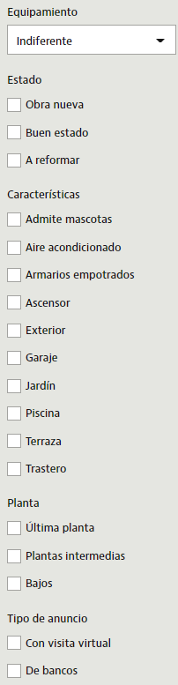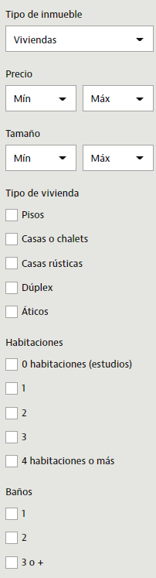

Figuras N.2 y 3 Filtro de búsqueda de idealista.com

### Presentación del inmueble.

Una vez accedemos a la presentación del inmueble, obtenemos una visual de toda la información general del inmueble, seguido de varias opciones interesantes como contactar con el vendedor, guardar en favoritos, ver en el mapa y compartir.

### Venta de inmueble.

Para vender un inmueble, primero se te solicita una información general, siendo la localidad, la calle, el número y el tipo de oferta (venta o alquiler). Una vez se introduce la calle aparece un mapa con la localización de esta. El vendedor debe indicar si la localización que aparece en el mapa es la misma que indico.

Una vez pasado el primer filtro, aparece una serie de campos mucho más específicos para indicar exactamente como es el inmueble que ofrece.

## Pisos.com

Pisos.com es probablemente la web más rápida y sencilla de todas estas. Se puede apreciar que se ofrece una página web muy integrada para personas jóvenes que desean hacer estos trámites de una manera rápida y sencilla. Como ocurría en el caso anterior, lo primero que obtenemos es un filtro de búsqueda rápida para empezar a perfilar los deseos del cliente.

Figura N.3 Logotipo de pisos.com

### Compra/Alquiler de inmuebles

Tras pasar el primer filtro, nos permite elegir, en este caso, el concejo de Asturias en el que deseamos buscar inmueble. Una vez seleccionado, nos ofrece una elección de barrio y, tras elegir, nos aparecen las ofertas disponibles, junto con un filtro algo más extenso.

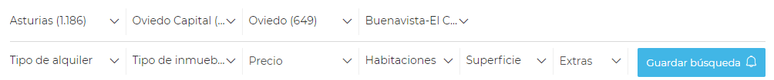

Figura N.4 Filtro de búsqueda de pisos.com

### Presentación de inmueble.

Al acceder a un inmueble, obtenemos una vista mucho más gráfica que en el caso de Idealista, pues hace mucho más uso de imágenes e iconos. Dentro de la presentación podemos obtener opciones de contacto con el anunciante, de notificar si hay cambios, de añadir a favoritos, de compartir y de pedir más información, entre otros.

### Venta del inmueble.

La venta del inmueble es mucho más rápida que en los demás portales. Sencillamente se ofrecen tres pestañas:

* **Datos Generales:** Aquí se introduce toda la información que se desee mostrar del inmueble.
* **Fotos y vídeos:** En ella se aporta toda la información multimedia deseada.
* **Confirmación:** Proceso de permisos y confirmación mediante e-mail.

## Fotocasa.es

Fotocasa se coloca entre las dos opciones anteriores. Tiene el toque moderno de pisos.com pero el detalle y la atención de idealista. Como en los casos anteriores, lo primero que vemos al acceder al portal es un filtro rápido de información.

Figura N.5 Logotipo de fotocasa.es

### Compra/Alquiler de inmuebles

En este caso no se obliga al cliente a aportar un barrio de la ciudad en la que desea buscar, sino que se le aporta como opción. El filtro de búsqueda ampliado tiene, según mi punto de vista, la información justa y necesaria.

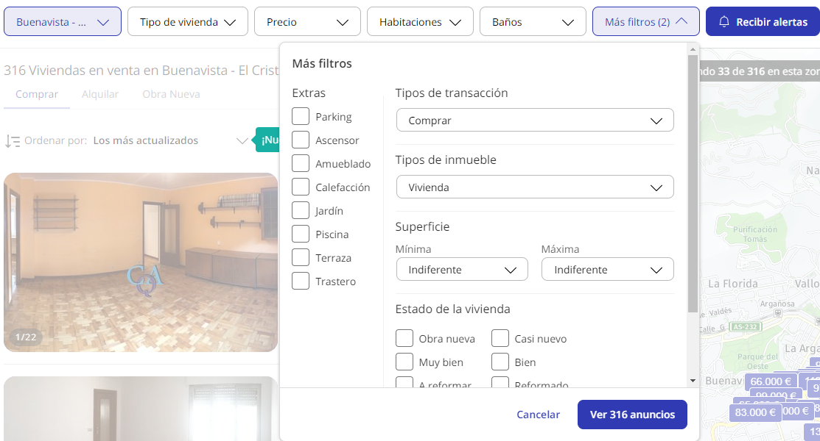

Figura N.6 Filtro de búsqueda de fotocasa.es

### Presentación del inmueble.

La presentación es algo más simple que en los casos anteriores, pero ofreciendo siempre la opción de solicitar más datos al anunciante. También ofrece la opción de compartir, guardar en favoritos y contactar con el vendedor.

### Venta del inmueble.

En este caso todo el formulario de venta se ofrece en la misma pantalla. Se debe introducir una serie de campos amplios, así como la localización de la vivienda en el mapa.

## Inmoweb

Inmoweb es un portal inmobiliario que permite crear y mantener tu propia página web. Dicho portal actúa como un modo de gestión de administrador, dejando la propia aplicación únicamente para usuarios y clientes. No será considerada para el apartado “Conclusiones” pues no es una aplicación en sí, pero creo que si merecía ser mencionada.

## Conclusiones

En base a los sistemas analizados en el apartado anterior y comparándolos con los objetivos perseguidos en este proyecto (Tabla 1), puede observarse que todos los portales web ofrecen una experiencia básica en el proceso de compra/venta/alquiler de los diferentes inmuebles. No obstante, dichos sistemas no logran cumplir la totalidad de los objetivos propuestos.

Este sistema buscará el equilibrio entre simplicidad y compleción, haciendo que el usuario vendedor tenga todas las facilidades posibles, así como que el usuario comprador tenga un sistema sencillo y fácil de utilizar. Se cumplirán todos los objetivos mencionados en el Apartado 2, así como se perfeccionarán con el objetivo de obtener un sistema que cumpla con sus funciones de la mejor manera posible.

Del mismo modo, al ser un sistema orientado a la explotación en un negocio familiar, será asesorado por agentes de la propiedad inmobiliaria en su creación, para que así cuenten con la aprobación misma de los miembros del sector.

|  |  |  |  |
| --- | --- | --- | --- |
|  | IDEALISTA.COM | PISOS.COM | FOTOCASA.ES |
| ***[OBJ. 1]*** |  |  |  |
| ***[OBJ.2]*** |  |  |  |
| ***[OBJ.3]*** |  |  |  |
| ***[OBJ.4]*** |  |  |  |
| ***[OBJ.5]*** |  |  |  |
| ***[OBJ.6]*** |  |  |  |

Tabla N.1 Comparación de páginas web en función de los objetivos propuestos.

# Interfaz preliminar

## Compra/Alquiler de inmueble.

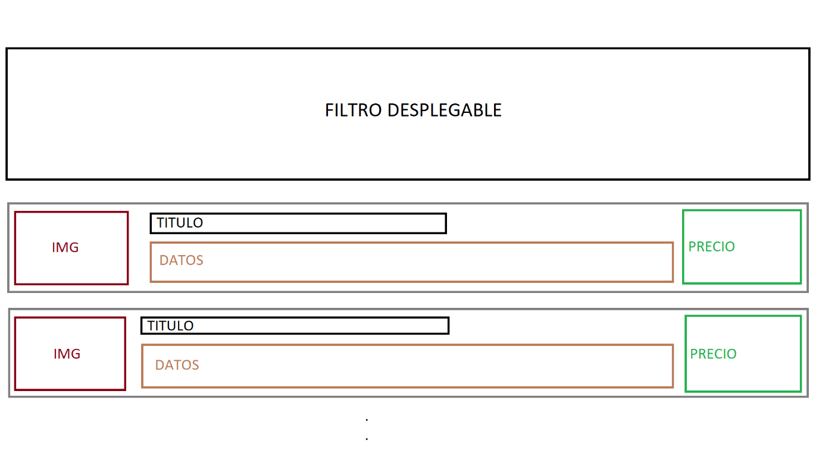

El filtro desplegable constará de un filtro compuesto por dos versiones:

* **Filtro comprimido:** En el que se realizara una búsqueda sencilla que permita obtener unos resultados más genéricos.
* **Filtro desplegado:** En el que se permitirá especificar más en la búsqueda para obtener unos resultados más precisos.

## Presentación del inmueble.

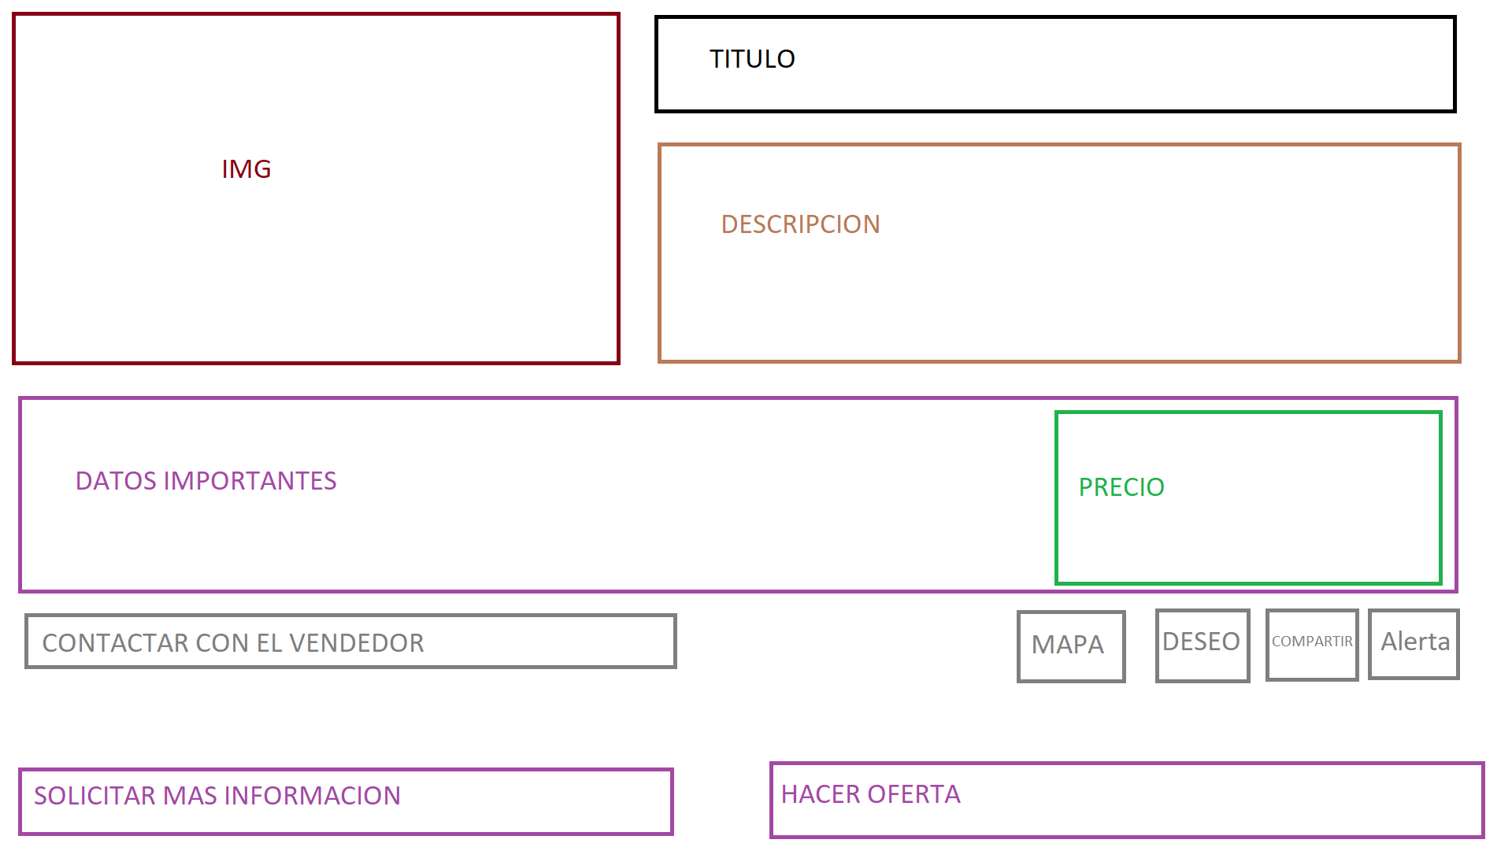

## Venta del inmueble.

